OCENJEVANJE ZNANJA IZ ANGLEŠKEGA JEZIKA – NIP (1. leto učenja)

1. Poslušaj in na črto napiši številke.

______ ______ ______ ______ ______ ______ ______ ______ ______ ______

2. Zapiši števila z besedo ali številko.

twelve ___________ 6 _ _ _
two ___________ 20 _ _ _ _ _ _
fifteen _________ 15 _ _ _ _ _ _ _
nineteen ________ 8 _ _ _ _ _
thirteen ________ 11_ _ _ _ _ _
1 Hello! | _____ It's a book!
2 What's your name? | _____ I'm Greg!
3 What's this? | _____ I’m fine, thanks.
4 How are you? | _____ It’s Jack.
5. Where do you live? | _____ Hi!
6. Do you like pizza? | ______ Yes, I have.
7. Who’s this? | _____ I live in Ljutomer.
8. Have you got a car? | _____ Yes, I do.

3. Preberi in poveži. Na desno vpiši ustrezno številko.

4. Prevedi besede. (Pomagaj si s črkami v okvirčkih.)

testenine ________________ (TAPAS) jabolko an ______________
sladoled an __________ ___________ (IEC REMAC) (APLEP)
sladoled an ___________________ (CRICEMEA) hruška a _____________
zrezek __________________ (KTSEA) (PARE)
tovornjak a _________________ (ROLRY) letalo a _____________
svinčnik a ___________________ (CINPEL) (LAPNE)
vlak a ____________________ (NATRI) žoga a _______________
čoln a ___________________ (TABO) (LABL)
ravnilo a ____________________ (LERUR) torta a ________________
radirka a ___________________ (ERBUBR) (KECA)

5. V okvirčke vpiši ustrezne besede.
kite bike teacher doll mushrooms map book glue chocolate orange peppers car

FOOD | TOYS | SCHOOL

6. Napiši vsaj 1 igračo, ki jo imaš in 1, ki je nimaš.
______________________________________________________________________________

7. Poglej slike in iz okvirčka prepiši ustrezne pozdrave.
Good morning. Good night. Goodbye.

Nice to meet you.

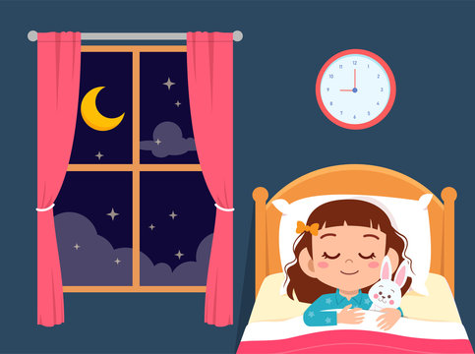

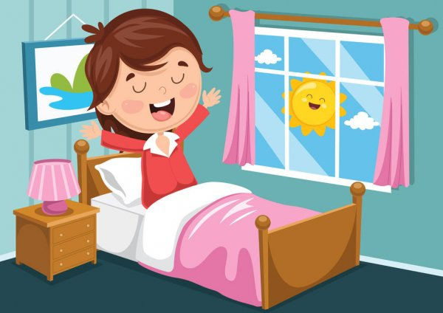

________________________ ____________________ ________________________

9. Poimenuj barve.

_ _ _ _ _ _ _ _ _ _ _ _ _ _ _ _ _ _ _ _ _ _ _ _

7. Napiši krajši pisni sestavek o sebi. (Vključi podatke: ime, kraj, država, najljubša barva, najljubša številka; Kaj imaš rad? Česa ne maraš?) Pomoč: favourite (najljubši)
_______________________________________________________________________________________________________________________________________________________________________________________________________________________________________________________________________________________________________________________________________________________________________________________________________________________________

